温馨提示：
此套题为Word版，请按住Ctrl,滑动鼠标滚轴，调节合适的观看比例，答案解析附后。关闭Word文档返回原板块。
课时提升作业(四)
电磁感应现象的两类情况
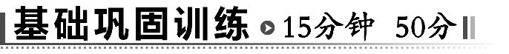
一、选择题(本大题共5小题,每小题7分,共35分。多选题已在题号后标出)
1.(2014·南通高二检测)下列说法正确的是 ( )
A.磁场变化时,会在空间激发一个电场
B.闭合电路中,使电荷定向移动形成电流的力是磁场力
C.感生电动势的产生与洛伦兹力有关
D.动生电动势和感生电动势产生的原因是一样的
【解析】选A。磁场变化时,会在空间激发感生电场,A正确;感生电场的电场力使电荷定向移动形成电流,B错误;感生电动势中的非静电力与感生电场有关,C错误;感生电动势与动生电动势产生的原因不一样,D错误。
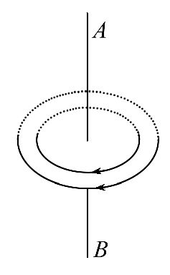
2.(多选)某空间出现了如图所示的一组闭合的电场线,这可能是 ( )
A.沿AB方向的磁场迅速减弱
B.沿AB方向的磁场迅速增强
C.沿BA方向的磁场迅速增强
D.沿BA方向的磁场迅速减弱
【解析】选A、C。假设存在圆形闭合回路,回路中应产生与电场同向的感应电流,由安培定则可知,感应电流的磁场向下,所以根据楞次定律,引起该方向的感应电流应是方向向下的磁场迅速减弱或方向向上的磁场迅速增强,故A、C正确。
3.在如图所示的四种磁场情况中能产生恒定的感生电场的是 ( )
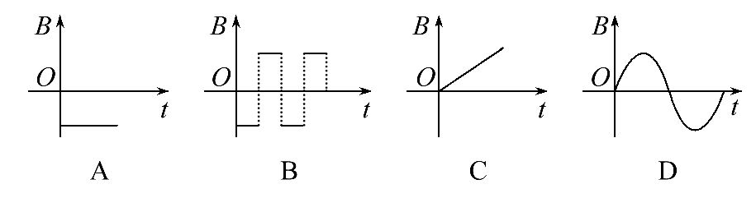
【解析】选C。要产生恒定的感生电场,所产生的感应电动势也一定是恒定的,由E=n=nS可知,磁场必须是均匀变化的,故C正确。
4.(2014·济宁高二检测)研究表明,地球磁场对鸽子识别方向起着重要作用。若某处地磁场磁感应强度的竖直分量约为0.5×10⁻⁴T。鸽子以20 m/s的速度水平滑翔,鸽子两翅展开可达30 cm左右,则可估算出两翅之间产生的动生电动势约为 ( )
A.30 mV B.3 mV
C.0.3 mV D.0.03 mV
【解析】选C。鸽子两翅展开可达30 cm左右,所以E=BLv=0.5×10⁻⁴×0.3×20V=0.3 mV。
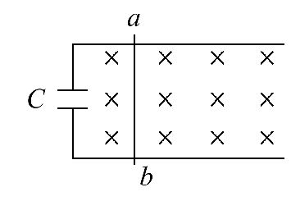
【变式训练】(2014·锦州高二检测)如图所示,C是一只电容器,先用外力使金属杆ab贴着水平平行金属导轨在匀强磁场中沿着垂直于磁场的方向运动,到有一定速度时突然撤去外力。不计摩擦,则ab以后的运动情况可能是 ( )
A.减速运动到停止 B.来回往复运动
C.匀速运动 D.加速运动
【解析】选C。当ab达到速度v时,ab中感应电动势E=Blv,此时,电容器两板间电势差U=E=Blv,撤去外力瞬间,ab速度仍为v,则棒中感应电动势仍为E=Blv,电容器所带电荷量不变时,两极板间电势差为U=Blv,则a端与电容器上板间、b端与电容器下板间电势差均为零,回路中没有电流,所以ab将以速度v做匀速运动,不发生任何能量的转化。
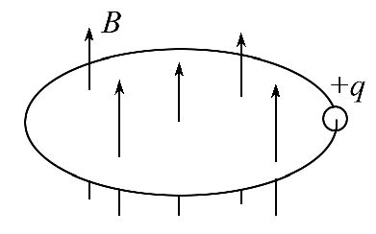
5.(2014·安徽高考)英国物理学家麦克斯韦认为,磁场变化时会在空间激发感生电场。如图所示,一个半径为r的绝缘细圆环水平放置,环内存在竖直向上的匀强磁场B,环上套一带电荷量为+q的小球,已知磁感应强度B随时间均匀增加,其变化率为k,若小球在环上运动一周,则感生电场对小球的作用力所做功的大小是 ( )
A.0 B.r²qk
C.2πr²qk D.πr²qk
【解析】选D。根据法拉第电磁感应定律可知,磁场变化产生的感生电动势为E=πr²=kπr²,小球在环上运动一周,则感生电场对小球的作用力所做功的大小W=qE=πr²qk,故选项D正确。
二、非选择题(15分)
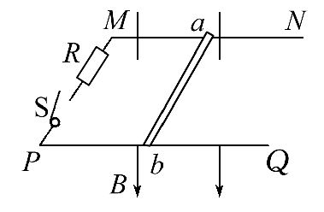
6.如图所示,在水平平行放置的两根光滑长直导电轨道MN与PQ上,放着一根直导线ab,ab与导轨垂直,它在导轨间的长度为20cm,这部分的电阻r=0.02Ω。导轨部分处于方向竖直向下的匀强磁场中,磁感应强度B=0.20T,电阻R=0.08Ω,其他电阻不计,ab的质量为0.02kg。
(1)打开开关S,ab在水平恒力F=0.01N的作用下,由静止沿轨道滑动,求经过多长时间速度才能达到10 m/s?
(2)上述过程中感应电动势随时间变化的表达式是怎样的?
(3)当ab的速度达到10m/s时,闭合开关S,为了保持ab仍能以10m/s的速度匀速运动,水平拉力应变为多少?
【解题指南】解答本题要注意以下几点:
(1)打开开头S时,电路断开有感应电动势,但没有感应电流,导线ab不受安培力的作用。
(2)导线ab不受安培力的作用,做匀加速直线运动。
(3)闭合开头S后,为保持导线ab做匀速直线运动,水平拉力应与安培力相平衡。
【解析】(1)由牛顿第二定律F=ma,得
a==m/s²=0.5 m/s²
t=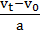=s=20 s。
(2)因为感应电动势E=BLv=BLat=0.02t,所以感应电动势与时间成正比。
(3)导线ab保持以10m/s的速度运动,受到的安培力F_{安}=BIL=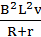=0.16N
安培力与拉力F是一对平衡力,故
F=0.16N。
答案:(1)20s (2)E=0.02t (3)0.16N
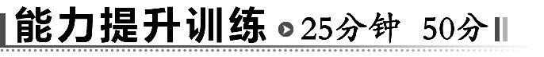
一、选择题(本大题共4小题,每小题8分,共32分。多选题已在题号后标出)
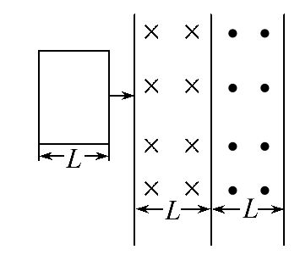
1.如图所示,在空间中存在两个相邻的、磁感应强度大小相等、方向相反的有界匀强磁场,其宽度均为L。现将宽度也为L的矩形闭合线圈,从图示位置垂直于磁场方向匀速拉过磁场区域,则在该过程中,能正确反映线圈中所产生的感应电流或其所受的安培力随时间变化的图像是 ( )
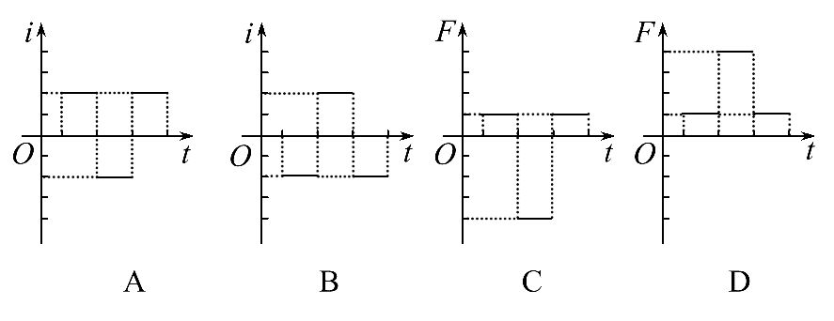
【解析】选D。由楞次定律可知,当矩形闭合线圈进入磁场和出磁场时,磁场力总是阻碍物体的运动,方向始终向左,所以外力F始终水平向右,安培力的大小不同,线圈处在两个磁场中时安培力最大。故选项D是正确的,选项C是错误的。当矩形闭合线圈进入磁场时,由法拉第电磁感应定律判断,当线圈处在两个磁场中时,两个边切割磁感线,此过程中感应电流的大小是最大的,所以选项A、B是错误的。
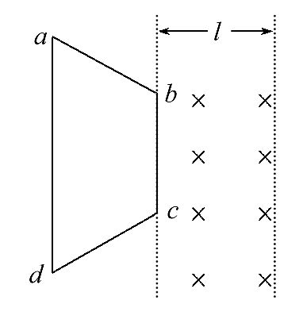
2.(2014·马鞍山高二检测)图中两条平行虚线之间存在匀强磁场,虚线间的距离为l,磁场方向垂直纸面向里,abcd是位于纸面内的梯形线圈,ad与bc间的距离也为l。t=0时刻,bc边与磁场区域边界重合(如图)。现令线圈以恒定的速度v沿垂直于磁场区域边界的方向穿过磁场区域。取沿a→b→c→d→a的感应电流为正,则在线圈穿越磁场区域的过程中,感应电流I随时间t变化的图线可能是 ( )
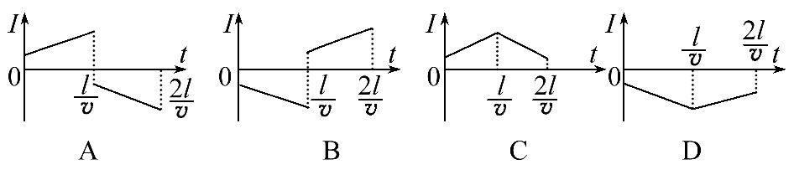
【解析】选B。开始时bc边进入磁场切割磁感线,根据右手定则可知,电流方向为逆时针,即为负方向,故A错误;当bc边开始出磁场时,回路中磁通量减小,产生的感应电流为顺时针,方向为正方向,故D错误;开始时bc边进入磁场切割磁感线,根据感应电动势大小公式:E=BLv可得,有效切割长度越来越长,感应电动势增大,故感应电流越来越大,且电流方向为负方向;当bc边开始出磁场时,根据感应电动势大小公式:E=BLv可得,切割长度越来越长,感应电动势增大,故感应电流越来越大,且电流方向为正方向,故B正确,C错误。
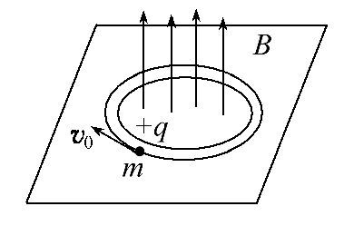
3.(2014·济南高二检测)如图所示,在一水平光滑绝缘塑料板上有一环形凹槽,有一质量为m、电荷量为q的带正电小球,在槽内沿顺时针方向做匀速圆周运动,现加一竖直向上的均匀变化的匀强磁场,则 ( )
A.小球速度变大
B.小球速度变小
C.小球速度不变
D.小球速度可能变大也可能变小
【解析】选D。磁场的变化使空间产生感应电场,但没有说明是变大还是变小,所以产生的感应磁场可能与小球运动方向相同也可能相反,D项正确。
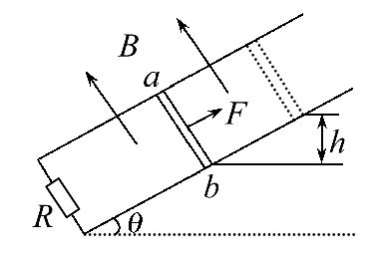
4.(多选)(2014·临沂高二检测)如图所示,两根光滑的金属导轨,平行放置在倾角为θ的斜面上,导轨的左端接有电阻R,导轨自身的电阻可忽略不计。斜面处在一匀强磁场中,磁场方向垂直于斜面向上。质量为m、电阻可以不计的金属棒ab,在沿着斜面与棒垂直的恒力F作用下沿导轨匀速上滑,并上升高度h,在这一过程中 ( )
A.作用于金属棒上的各个力的合力所做的功等于零
B.作用于金属棒上的各个力的合力所做的功等于mgh与电阻R上产生的焦耳热之和
C.恒力F与安培力的合力所做的功等于零
D.恒力F与重力的合力所做的功等于电阻R上产生的焦耳热
【解析】选A、D。金属棒匀速上滑的过程中,对金属棒受力分析可知,有三个力对棒做功:恒力F做正功、重力做负功、安培力阻碍相对运动,沿斜面向下,做负功。匀速运动时,所受合力为零,故合力做功为零,A项正确,B、C项错误;克服安培力做多少功就有多少其他形式的能转化为电路中的电能,电能又等于R上产生的焦耳热,故恒力F与重力的合力所做的功等于电阻R上产生的焦耳热,D正确。
二、非选择题(18分)
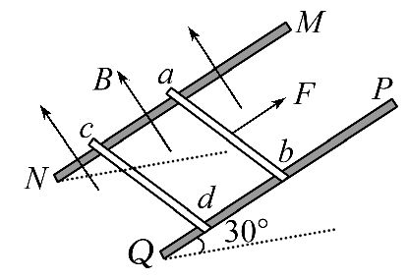
5.如图所示,两根足够长的光滑金属导轨MN、PQ间距为l=0.5m,其电阻不计,两导轨及其构成的平面均与水平面成30°角。完全相同的两金属棒ab、cd分别垂直导轨放置,每棒两端都与导轨始终有良好接触,已知两棒的质量均为0.02kg,电阻均为R=0.1Ω,整个装置处在垂直于导轨平面向上的匀强磁场中,磁感应强度为B=0.2T,棒ab在平行于导轨向上的力F作用下,沿导轨向上匀速运动,而棒cd恰好能保持静止。g取10m/s²,问:
(1)通过cd棒的电流I是多少?方向如何?
(2)棒ab受到的力F多大?
(3)棒cd每产生Q=0.1J的热量,力F做的功W是多少?
【解题指南】解答本题时可按以下思路分析:
(1)对棒cd受力分析,列平衡方程,求安培力,求解电流;
(2)对棒ab受力分析,根据平衡条件求力F;
(3)根据焦耳定律及功能关系求解力F所做的功。
【解析】(1)棒cd受到的安培力F_{cd}=IlB ①
棒cd在共点力作用下平衡,则
F_{cd}=mgsin 30°②
由①②式代入数据解得I=1A
方向由右手定则可知由d到c。
(2)棒ab与棒cd受到的安培力大小相等,F_{ab}=F_{cd}
对棒ab由共点力平衡有
F=mgsin 30°+IlB ③
代入数据解得F=0.2N。 ④
(3)设在时间t内棒cd产生Q=0.1J的热量,由焦耳定律可知Q=I²Rt ⑤
设ab棒匀速运动的速度大小为v,则产生的感应电动势E=Blv ⑥
由闭合电路欧姆定律知I= ⑦
由运动学公式知,在时间t内,棒ab沿导轨的位移
x=vt ⑧
力F做的功W=Fx ⑨
综合上述各式,代入数据解得W=0.4J。
答案:(1)1A 方向由d到c (2)0.2N (3)0.4 J
【总结提升】解答力和电磁现象问题的技巧
力现象和电磁现象相互联系,相互制约,解决问题首先要建立“动→电→动”的思维顺序,可概括为:
(1)找准主动运动者,用法拉第电磁感应定律和楞次定律求解电动势大小和方向。
(2)根据等效电路图,求解回路中电流的大小及方向。
(3)分析导体棒的受力情况及导体棒运动后对电路中电学参量的“反作用”,即分析由于导体棒受到安培力,对导体棒运动速度、加速度的影响,从而推理得出对电路中的电流有什么影响,最后定性分析出导体棒的最终运动情况。
(4)列出牛顿第二定律或平衡方程求解。
关闭Word文档返回原板块

